Exercice1:

Exo 1.1:

Centrer un TextField
Méthode 1:
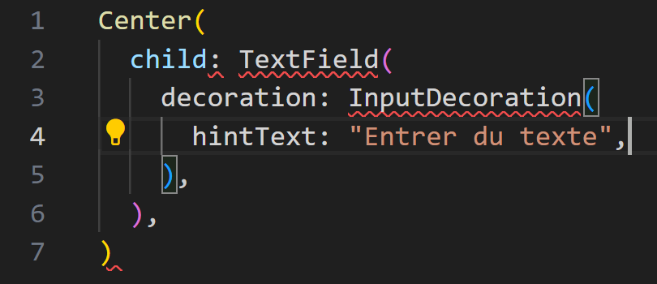
On peut utiliser le widget Center qui centre automatiquement son enfant (horizontale + vertical).

Méthode 2 :
Utiliser Column + MainAxisAAlignment.Center : Column permettra d’ajouter plusieurs widget et mainAxisAlignment.center va centrer verticalement le TextField. Cette méthode est plus flexible que Center.
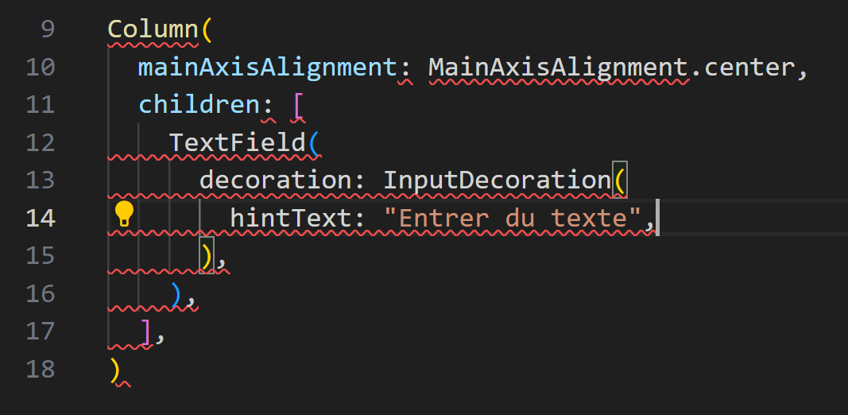

Exo 1.2:
Ajouter un compteur de caractères:
Méthode 1 :
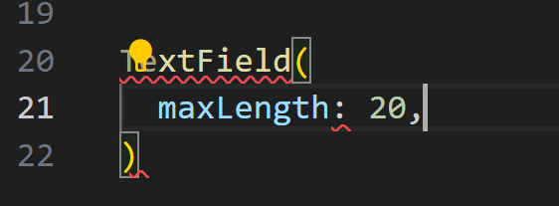

Méthode 2 :
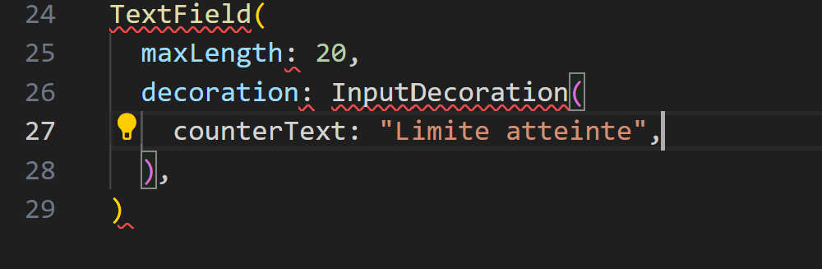

Exo 1.3 :
Addition de deux nombre :
On utilise TextEditingController pour récupèrer les valeurs, puis on utilise double.parse() pour le convertir en nombre.(dans fichier : addition.dart).

Exo 1.4 :
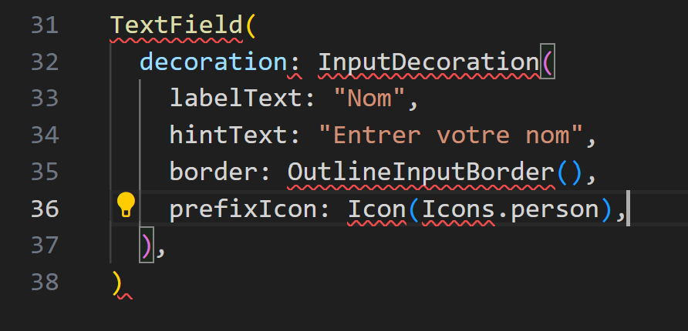

Exercice 2 : (dans mon_premier_app)

Exercice 3 :
Ajouteur plusieurs champs dans un seul Container.

